La BOLZANO SUB / SPORTTAUCHER-CLUB BOZEN, con sede in Via San Vigilio, 17 – 39100 Bolzano indice ed organizza il giorno domenica 8 maggio 2022, presso il porto San Nicolò a Riva del Garda, una gara di fotografia subacquea digitale valida come prova selettiva per il Campionato Italiano di Fotografia Subacquea FIPSAS 2021/2022.
La gara si svolgerà nel pieno rispetto delle norme presenti nella Circolare Normativa, nel Regolamento Nazionale Gare di fotografia subacquea F.I.P.S.A.S. 2021/2022, nel Protocollo di dettaglio per lo svolgimento delle competizioni sportive del Settore Attività Subacquee e Nuoto Pinnato e dell'ambiente.
Alla gara sono ammessi un massimo di 35 concorrenti, che dovranno essere in possesso della Tessera Federale, Tessera Atleta, certificato medico sportivo agonistico in corso di validità e brevetto sommozzatore almeno di 2° grado o equivalente.
LA GARA SI EFFETTUA CON PARTENZA DALLA RIVA DEL LAGO con la formula “immersione da terra”; una comoda scaletta facilita l’entrata e l’uscita dall’acqua.
Per motivi organizzativi la gara durerà 3/4 ore; i concorrenti dovranno presentare 3 immagini di cui:
TEMI DA PRESENTARE
1 FOTO “PESCE”: deve rappresentare, come soggetto principale, l’immagine di uno o più pesci ripresi con qualsiasi tipo di ottica;
1 FOTO “MACRO”: deve rappresentare, come soggetto principale, l’immagine ravvicinata di un organismo sommerso o di un suo solo particolare ad esclusione del pesce e di un suo particolare;
1 FOTO “GRANDANGOLO”: deve rappresentare l’ambiente sommerso del campo di gara con ripresa grandangolare. È ammessa la presenza dell’elemento umano (modella/o).
In base alla Circolare Normativa 2021/2022 Attività subacquee e al Regolamento Nazionale Gare di Fotografia Subacquea si ricorda che:
Circolare normativa 2021/2022
Punto 2.10.1: Il concorrente potrà realizzare un numero illimitato di immagini, consegnando soltanto i primi 250 scatti (successivi alla foto identificativa del concorrente); tutti gli altri non saranno presi in considerazione ai fini della gara.
Regolamento Nazionale Gare:
Art. 6.10: Gli interventi di regolazione delle immagini (es. nitidezza, contrasto, saturazione, formato, dimensioni, etc.) eseguiti dalla fotocamera prima dello scatto sono consentiti. Dopo lo scatto è consentito solo utilizzare il ritaglio dell’immagine, purché in misura massima del 20% dell’area, ma non è consentito alcun altro intervento. Nel caso in cui il concorrente presentasse al giudizio della giuria un’immagine ritagliata dovrà farlo presente e fornire anche l’immagine originale.
NON è consentita la cancellazione di alcuna immagine.
Art. 11 punto N: da leggere per valutare quali sanzioni applicare in caso di infrazioni all’Art. 6.10.
Se il concorrente effettuerà il ritaglio dovrà farlo presente e fornire anche l’immagine originale.

L’iscrizione dovrà pervenire tramite l’invio del Mod. D1
per e-mail entro il 4 maggio 2022 a: info@bzsub.it

CAMPO di GARA
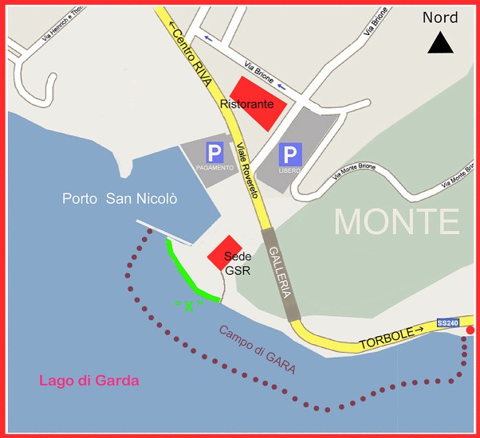
Per raggiungere Riva del Garda in auto la via più veloce è l'Autostrada A22 (Modena - Brennero). Uscita consigliata è quella di Rovereto Sud - Lago di Garda Nord che dista da Riva 17 km.

Il campo gara è nello specchio di lago antistante la sede sociale del Gruppo Sommozzatori Riva, area sub delimitata da boe, verso est (direzione Torbole) per circa mt. 600.

Per motivi di sicurezza, la zona di entrata e di uscita dall'acqua è unicamente il tratto di lago davanti la sede del G. S. Riva nella piantina allegata. Il campo gara sarà delimitato da boe.

Il Campo Gara, delimitato con boe galleggianti, comprende il tratto costiero che va dalla piazzola antistante alla sede del Gruppo Sommozzatori Riva fino al Capitello della Madonnina (vedi piantina illustrata).
ISCRIZIONI
Da inviare per mail entro il 4 maggio 2022 a info@bzsub.it con modulo D1 compilato e firmato.
Pagamento quota di iscrizione di 30,00 € da effettuare, tramite bonifico bancario, entro il 4 maggio 2022 a:
BOLZANO SUB – SPORTTAUCHERCLUB BOZEN
Banca Popolare dell’Alto Adige - Filiale Via L. da Vinci
IBAN: IT 83 J 05856 11601 050 577 091 815
Causale: Quota iscrizione Trofeo Bolzano Sub 2022
(specificando i nominativi degli atleti per i quali si sta pagando la quota d'iscrizione)

I partecipanti devono essere in possesso di:
- Tessera Federale valida per l'anno in corso;
- Tessera Atleta valida per l'anno in corso;
- Certificato medico sportivo agonistico in corso di validità;
- Brevetto sommozzatore almeno di 2° grado o equivalente.

Per informazioni relative all’iscrizione: info@bzsub.it
Le iscrizioni si intendono valide solo dopo che è stato effettuato il versamento della quota di partecipazione.
La mancata partecipazione alla gara di un atleta, quale che sia il motivo, non esime la Società di appartenenza dal pagamento delle relative quote di adesione e non dà diritto al rimborso della quota di adesione versata.
RADUNO DEI CONCORRENTI E OPERAZIONI PRELIMINARI
Tutti i concorrenti, dovranno trovarsi a disposizione del Direttore e Giudice di Gara c/o la sede del GRUPPO SOMMOZZATORI RIVA al Porto San Nicolò di Riva del Garda.
PROGRAMMA
Ore 07:30 | Ritrovo dei concorrenti presso la sede del “GRUPPO SOMMOZZATORI RIVA” in Viale Rovereto, 140 c/o PORTO S. NICOLÒ per verifica documenti, memory card, consegna numero di gara e briefing
Ore 08:30 | Inizio della gara
Ore 11:30 | Fine della gara
Ore 12:30 | Restituzione memory card e scelta delle immagini
Ore 14:00 | Consegna delle 3 immagini al Direttore di Gara
Ore 15:00/15:30 | Riunione della Giuria
Ore 18:30/19:30 | Esposizione classifica, proiezione di tutte le opere presentate e premiazione dei vincitori presso la sede del Gruppo Sommozzatori Riva
PREMIAZIONI
1°-2°-3° della classifica INDIVIDUALE “REFLEX”
1°-2°-3° della classifica INDIVIDUALE "COMPATTE"
UFFICIALI DI GARA
DIRETTORE DI GARA | da nominare
GIUDICE DI GARA | da nominare
PRESIDENTE DI GIURIA | Gianni Neto
N. 2 GIURATI | Eros Gaddoni e Mauro Pazzi
SEGRETARIO DI GARA | Heidi Zanot / Laura Cardinetti
MEDICO DI GARA | Dott. Peter Mazzurana  il presidio ospedaliero “Ospedale Arco” in via Capitelli 48 ad Arco (TN) dista circa 7 km dal campo gara e il tempo di percorrenza è di circa 10 minuti
N.B. L’organizzazione è sollevata da qualsiasi responsabilità per danni o incidenti
Per quanto non espressamente indicato, si fa riferimento al REGOLAMENTO NAZIONALE GARE FOTOSUB ed alla CIRCOLARE NORMATIVA FIPSAS 2021/2022.
N.B. Il programma potrà subire variazioni in base alle necessità organizzative.

ULTERIORI INFORMAZIONI LOGISTICHE
PARCHEGGIO: nei pressi della sede del "Gruppo Sommozzatori Riva”, all’interno dell’area portuale, vi è un parcheggio a pagamento comodo per scaricare e caricare le attrezzature.
PRANZO: possibilità di pranzare presso il ristorante L’ORA (di fronte al porto); se ci si presenta come Bolzano Sub si beneficerà di uno sconto del 10%.
Tutte le operazioni organizzative come consegna schede, visione e scelta delle foto, riunione di giuria e premiazione verranno svolte nei pressi della sede del "Gruppo Sommozzatori Riva".
SISTEMAZIONE LOGISTICA: possibilità di alloggio presso le seguenti strutture:
HOTEL GARDESANA*** | via Brione, 1 | Riva del Garda | 0464 55 27 93
HOTEL MIRAGE**** | viale Rovereto, 99 | Riva del Garda | 0464 55 26 71
CENTRO VELA RESIDENCE | viale Rovereto, 101 | Riva del Garda | 0464 55 60 55 | info@centrovela.eu
 | appartamenti per una/due notti da 3/5 persone

